070380

C’était la fille d’un geôlier
Tr : M. Dolbeau
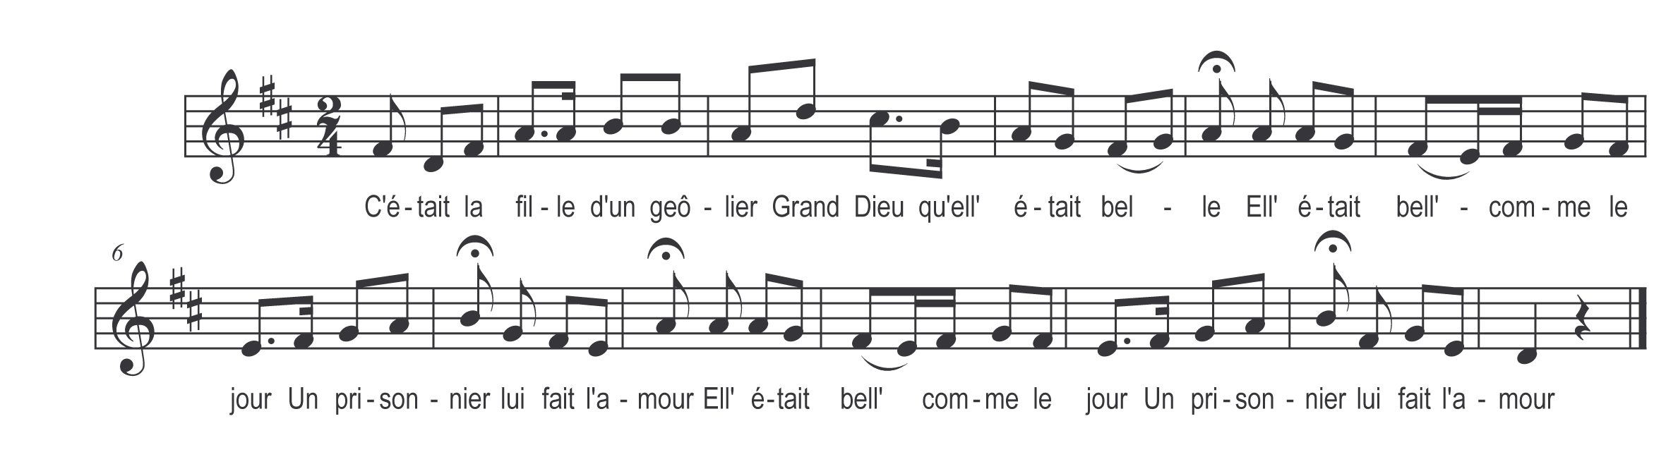

C’était la fille d’un geôlier
Grands Dieux qu’elle était belle
Ell’ était belle comme le jour )
Un prisonnier lui fait l’amour ) bis

C’était pour un lundi matin
Elle alla chez son père
Ell’ prit les clef de la prison )
Ell’ mit les port’s à l’abandon ) bis

Ah! sortez Pierr’ de la prison
Pierre mon ami Pierre
Ah! sortez Pierr’ de la prison )
J’ai mis les port’s à l’abandon ) bis

De la prison j’en sortirai
François’ bell’ Françoise
De la prison j’en sortirai )
Quand mon procès sera jugé ) bis

S’étant assis dessus un banc
Causant tous deux ensemble
Il a regardé par derrièr’ lui )
Il a vu les bourreaux venir ) bis

Prends cet anneau d’or à mon doigt
François’ belle Françoise
Prends cet anneaux d’or à mon doigt )
Et cherch’ un autr’ amant que moi ) bis

D’autres amants je n’en veux pas
Pierre mon ami Pierre
D’autres amants je n’en veux pas )
Je veux mourir entre tes bras ) bis
Les bourreaux se sont regardés
En causant tous ensemble
Si nous les mariions tous deux )
Nous ferions un mariage heureux ) bis

Descendez Pierre ah! descendez
Au bas de la potence
Allez vous faire marier )
Et que le crime soit effacé ) bis

